**火车线路**

1. ***北京站——北京大学***

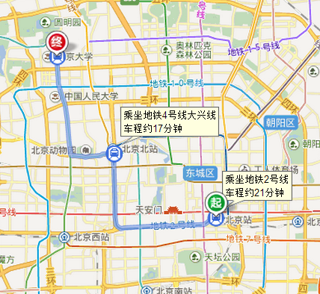

**A、地铁（5元）**：从北京站步行 420米到达北京地铁站（地铁2号线 ），途径  9站到达西直门

站下车，换乘  [http://map.baidu.com/wolfman/static/common/images/transparent.gif](javascript:void(0);)地铁4号线大兴线 （安河桥北方向），途径 7站到达北京大学东门站（A口出），步行220米到北京大学。

1. **公交+地铁（7元）**：

①9路、673路 → 地铁4号线大兴线（从北京站步行420米，在北京站东站上车，宣武门西站下车，步行290米在宣武门站乘地铁4号大兴线在北京大学东门站A口出，步行220米到北京大学。大约 1小时20分钟）

②1路、52路  → 地铁4号线大兴线 （从北京站步行810米，在北京站东站上车，西单路口东站下车，步行630米在西单站乘地铁4号大兴线在北京大学东门站A口出，步行220米到北京大学。大约 1小时20分钟）

**C、打车：约73元。**

***2、 北京西站——北京大学***

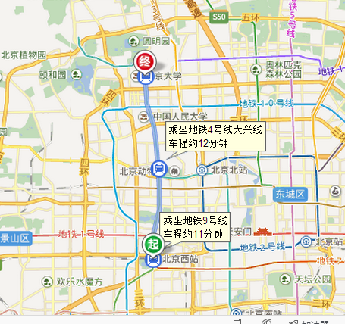

**A、地铁（4元）**：从北京西站上车（地铁9号线 ，国家图书馆方向），途径4站，在国家图书馆下车，换乘地铁4号线大兴线 （安河桥北方向），途径5站到达北京大学东门站（A口出），步行220米到北京大学。

**B、公交**：

①特18路或特6路（3元）：（步行260米，在北京西站上车，途径19站到中关园站下车，步行400米到北京大学。大约 1小时）

②374路（3元）：（步行310米，在北京西站上车，途径14站到海淀桥西站下车，步行560米到北京大学。大约 1小时10分钟）

④特19路（4元）：（步行230米，在北京西站上车，途径28站到中关园北站下车，步行460米到北京大学。大约 1小时20分钟）

⑤982路（4元）：（步行270米，在北京西站南广场上车，途径26站到中关村西站下车，步行450米到北京大学。大约 1小时30分钟）

**C、打车：约38元。**

***3、 北京南站——北京大学***

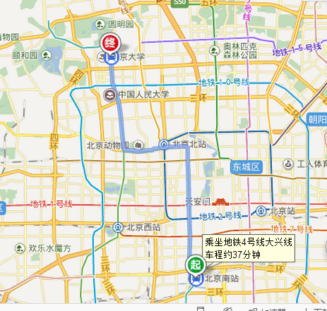

**A、地铁（5元）**：从北京南站上车（地铁4号线 ，安河桥北方向），途径16站，在北京大学东门站（A口出），步行220米到北京大学，约40分钟。

**B、公交**：

①特5路（5元）：（步行1.1公里，在北京南站南广场上车，途径24站到海淀公园站下车，步行750米到北京大学。大约 1小时50分钟）

**C、打车：约67元。**

***飞机线路***

**A、机场大巴中关村线（9元）**：步行70米，在首都机场（3号航站楼）站上车，途径8站，在北京大学东门站下车，步行100米到北京大学，约2小时10分钟。

**B、机场大巴世纪坛线+地铁4号大兴线（12元）**：步行80米，在首都机场（3号航站楼）站上车，途径4站，在动物园站下车，步行200米，地铁4号线大兴线（安河桥北），途径6站到北京大学东门站（A口出）下车，步行220米到北京大学。大约 2小时20分钟）

**C、机场大巴公主坟线+地铁4号大兴线（27元）**：步行100米，在首都机场（3号航站楼）站上车，途径9站，在友谊宾馆站下车，步行470米，人民大学站（地铁4号线大兴线（安河桥北方向）），途径3站到北京大学东门站（A口出）下车，步行220米到北京大学。大约 2小时20分钟）**。**

**D、850路+696路（7元）**：步行650米，在岗山村站上车（850路），途径8站，在孙河站下车，换乘696路，途径18站到达中关园站下车，步行400米到达北京大学。大约 2小时20分钟）**。**

**D、机场线+地铁10号线+地铁4号线（30元）**：步行1.3公里，在T3航站楼站上车，途径2站，在三元桥站下车，步行180米，换乘地铁10号线，途径11站，在海淀黄庄站下车，换乘地铁4号线，途径2站到 北京大学东门站（A出口）下车，步行220米到达北京大学。大约 2小时20分钟）**。**

**万柳公寓（住宿）——北京大学化学院**

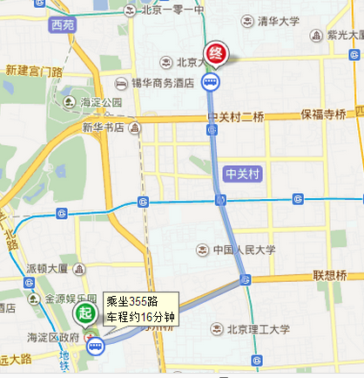

**A、355路（2元）**：步行370米，在长春桥东站上车，途径6站，在中关园站下车，步行410米到达北京大学化学与分子工程学院，约40分钟。

**B、699路（2元）**：步行220米，在万柳中路南口站上车，途径7站，在中关园站下车，步行410米到达北京大学化学与分子工程学院，约40分钟。

**C、运通114线（2元）**：步行350米，在万柳中路南口站上车，途径6站，在北京大学西门站下车，步行1.2公里，到达北京大学化学与分子工程学院，约50分钟。

**北京大学化学院——万柳公寓（住宿）**

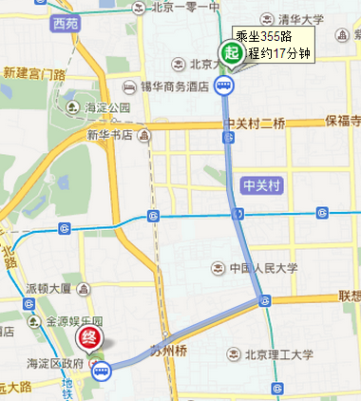

**A、355路（2元）**：步行420米，在中关园站上车，途径7站，在长春桥东站下车，步行340米到万柳公寓，约40分钟。

**B、699路（2元）**：步行460米，在中关园站上车，途径7站，在万柳中路南口下车，步行350米到达万柳公寓，约40分钟。

**C、运通110+运通114线（4元）**：步行430米，在中关园站上车（110），途径3站，在北京市地震局站换乘114线，在万柳中路南口站下车，步行210米到达万柳公寓，约50分钟。